CUENTA DE COBRO No. 009

Ciudad y Fecha: Bogotá D.C, Octubre 02 de 2023

TRANSPORTES MULTIMODAL GROUP S.A.S
NIT 900683508-4

DEBE A :

DANIEL LOZANO ATUESTA
C.C 79.900.009 DE BOGOTA

La suma de Ciento Cincuenta mil pesos M/Cte ($150.000), por concepto de Arrendamiento Garaje para el Vehículo KIA Niro Placas GDW577 Servicio Especial: Del 29 Septiembre al 28 Octubre de 2023.

DANIEL LOZANO ATUESTA
NIT. 79.900.009
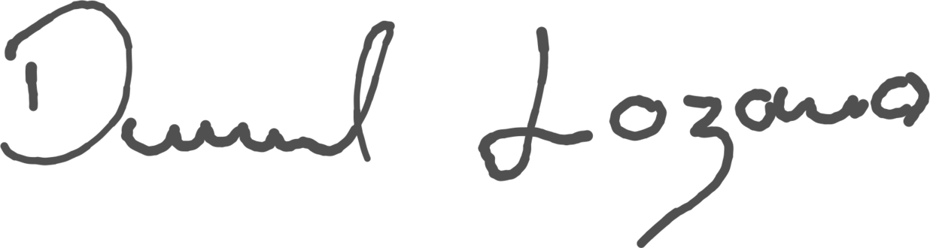
Celular 3008493111

